任务申请部门 |  | 服务运营部 |  | 申请人 |  | 王虎
任务提出时间 |  | 2020.07.27 |  | 要求完成时间 |  | 2020.07.29
客户姓名/职务 |  |  |  | 联系电话
费用归属 |  | 合同 |  | 合同名称 |  | 广东省国控重点污染源自动监控核心应用软件运维项目运维服务合同
任务名称 |  | 地市国发企业数据相关问题
工作要求 |  | 需求背景  - 深圳市，深圳市深水龙岗污水处理厂有限公司（沙田水质净化厂），6.28日日数据，COD超标，企业反馈不正常。  经排查，日数据COD值不是平均值，不是加权平均值，通讯中已无当日报文，请找出改COD日数据的算法，以便向企业解释。  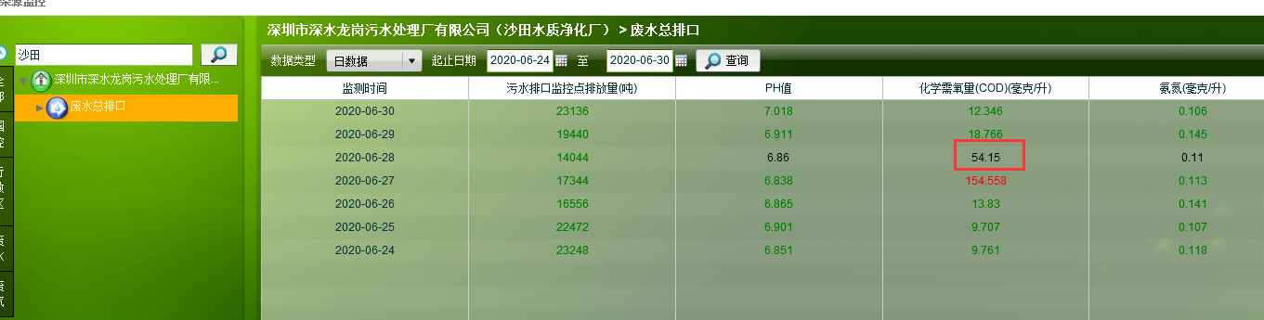  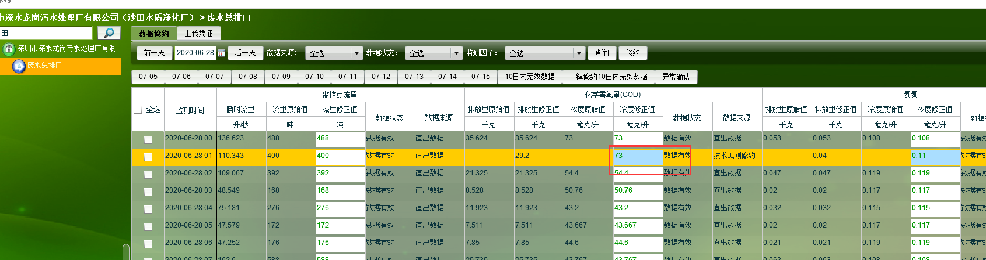  - 湛江，湛江晨鸣浆纸有限公司，碱炉监控点，7.6号的小时数超标，7.7号小时数据正常，日数据却超标了，通讯无报文，现场已补传，下面数现场数采仪图片。请排查，解释此日数据的来源，算法  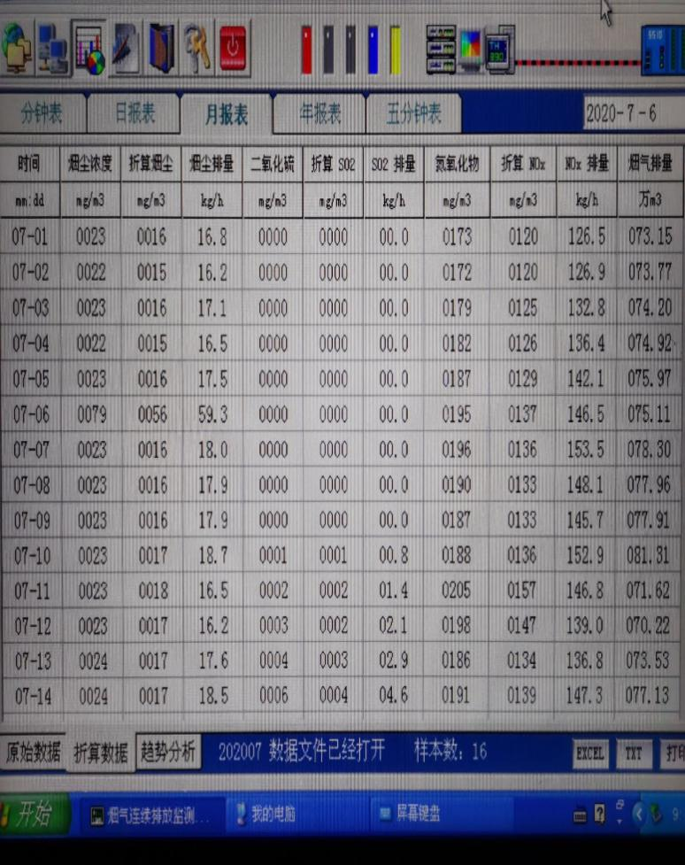  - 阳江市阳东区东平镇百奥污水处理有限公司6.24的日数据总排放量被系统修约，当天没有修约数据，累计排放量是1707，系统修正排放量798，怎么算出来的。请排查解释计算方式。已补发数据6.24  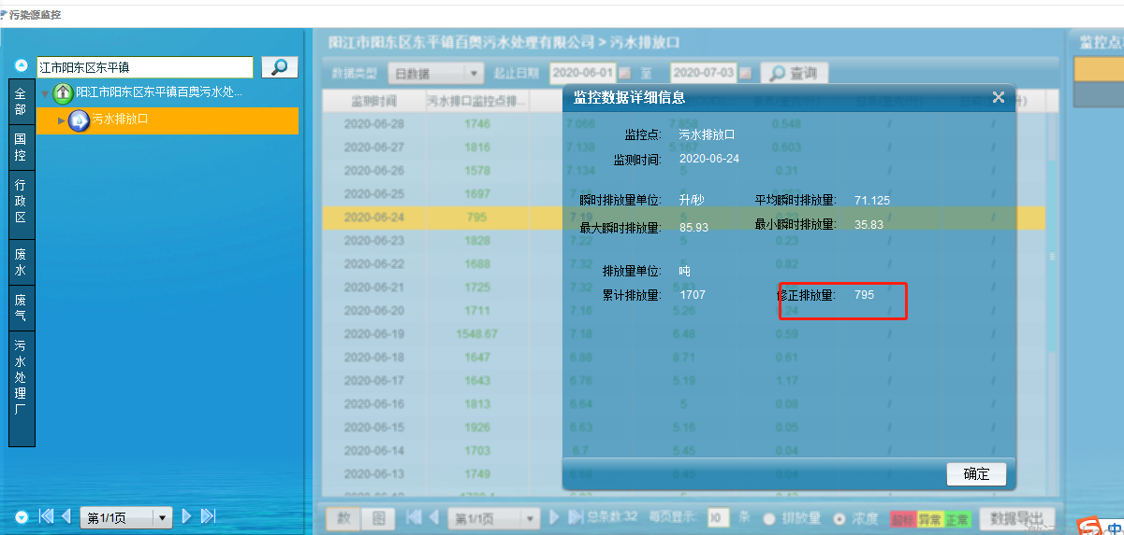  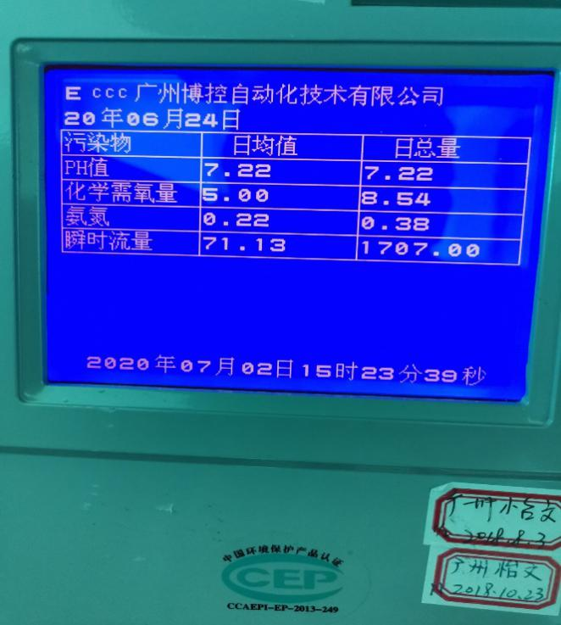  如若需要驻地配合请及时联系我，王虎，17793769350。  申请部门负责人审批：
实施部门  审批 |  | 签名/时间：
实施人 |  | 责 | 工作量 |  |  |  | 完成时间 | 年 月 日
完成情况确认 |  | 实施部门确认： 申请人确认：
度评价 |  | □优秀（5分）□满意（4分）□一般（3分）□较差（2分）□很差（1分）  若任务单实施过程优秀、较差或很差，请给出原因：  签名/时间：
 | 特殊情况说明：

